Załącznik nr 3 do zapytania ofertowego
nr IBGKiOŚ.271.1.156.2021 z dnia 2 lipca 2021 r.

Specyfikacja materiałów promocyjnych
I Część zamówienia

Lp. | Nazwa | opis | Znakowanie | Ilość sztuk
1 | Długopis  Poglądowe zdjęcie:  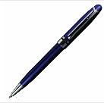 | Plastikowy długopis z błyszczącymi wykończeniem i metalowym klipem. Wyposażony w niebieski wkład w kolorach: niebieskim, czerwonym, srebrnym i czarnym | Technika zapewniająca naniesienie wzoru trwale – logotyp. Produkt nie może posiadać dodatkowych logotypów np. producenta, dostawcy. | 300 szt.
2 | Notes  Poglądowe zdjęcie:  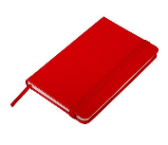 | Notes w twardej oprawie z elastyczną gumką chroniącą wnętrze. Papier kremowy w kratkę o gramaturze min. 70 g/m² o wymiarach max 10 x 15 min. 80 kartkowy z tasiemką do zaznaczenia ostatniej zapisanej strony. W kolorach: niebieskim, granatowym, czerwonym, różowym | Technika zapewniająca naniesienie wzoru trwale – logotyp. Produkt nie może posiadać dodatkowych logotypów np. producenta, dostawcy. | 300 szt.
3 | Torba  Poglądowe zdjęcie:  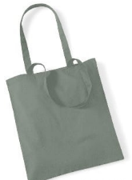 | Ekologiczna torba wykonana z miękkiej w dotyku 100 % bawełny. Wykonana w kolorze: czerwonym, niebieskim, czarnym, szarym. Rączki o długości max 50 cm.  Wymiary torby min.: 35 x 40 cm  Torba wykonana estetycznie również w środku. Staranne wykończenie brzegów materiału bez strzępień. Produkt wytrzymały z dużymi walorami estetycznymi. | Technika zapewniająca naniesienie wzoru trwale – logotyp. Produkt nie może posiadać dodatkowych logotypów np. producenta, dostawcy. | 300 szt.
4 | Kubek  Poglądowe zdjęcie:  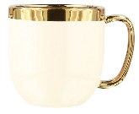 | Porcelanowy kubek o pojemności max 300 ml w kolorze białym ze złotym dopełnieniem o wysokości nie większej niż 9 cm i średnicy min, 8 cm. Wykorzystana do zrobienia kubka ceramika powinna cechować się twardością szkliwa, oraz odpornością na porysowania. | Technika zapewniająca naniesienie wzoru trwale – logotyp. Produkt nie może posiadać dodatkowych logotypów np. producenta, dostawcy. | 300 szt.
5 | Parasol  Poglądowe zdjęcie:  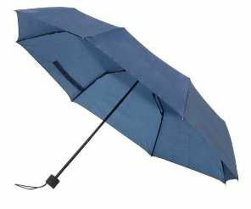 | Składany wiatroodporny parasol ręcznie otwierany i zamykany. Rama i żebra wykonane z włókna szklanego i aluminium, pałąk z metalu. Plastikowa gumowa rączka wyposażona w opaskę z taśmy elastycznej. Pakowany w wodoodporne etui. Średnica min. 950 mm | Technika zapewniająca naniesienie wzoru trwale – logotyp. Produkt nie może posiadać dodatkowych logotypów np. producenta, dostawcy. | 100 szt.
6 | Teczka  Poglądowe zdjęcie:  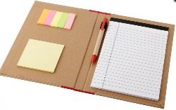 | Teczka A4 z min. 20 kartkowym notesem w kratkę o wymiarach min. 19 x 27 cm, z kartonowym długopisem (wkład w kolorze niebieskim), kompletem karteczek samoprzylepnych w 5 kolorach co najmniej po 25 szt. i blokiem samoprzylepnych karteczek. | Technika zapewniająca naniesienie wzoru trwale – logotyp. Produkt nie może posiadać dodatkowych logotypów np. producenta, dostawcy. | 300 szt.
7 | Kredki  Poglądowe zdjęcie:  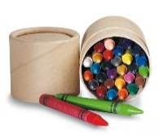 | Zestaw min. 30 kredek woskowych kolorowych pakowanych w kartonową tubę. długość kredek minimum 8 cm | Technika zapewniająca naniesienie wzoru trwale – logotyp. Produkt nie może posiadać dodatkowych logotypów np. producenta, dostawcy. | 100 szt.
8 | Jojo  Poglądowe zdjęcie:  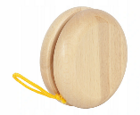 | Drewniane jojo w naturalnym kolorze o średnicy min. 4,5 cm i długości sznurka min. 90 cm | Technika zapewniająca naniesienie wzoru trwale – logotyp. Produkt nie może posiadać dodatkowych logotypów np. producenta, dostawcy. | 100 szt.
9 | Balony | Balon lateksowy w kolorze jasno niebieskim o średnicy min. 33 cm | Technika zapewniająca naniesienie wzoru trwale – logotyp. Produkt nie może posiadać dodatkowych logotypów np. producenta, dostawcy. | 100 szt.
10 | Worek/plecak  Poglądowe zdjęcie:  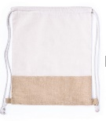 | Ekologiczny worek – plecak z szelkami wykonany z bawełny o gramaturze min. 130 g/m² oraz juty o gramaturze min. 240 g/m^{2,} zamykany u góry przez ściągnięcie sznurkiem, który jednocześnie służy jako szelki do noszenia na ramionach  Kolor: biały.  Ściągacz wykończony estetycznie, bez strzępień, wygodny i trwały zacisk. Kolor sznurków: biały. Średnica sznurka min.: 8 mm.  Minimalne wymiary worko-plecaka: 34 x 43 cm  Worko-plecak wykonany estetycznie również w środku Staranne wykończenie brzegów materiału bez strzępień. Produkt wytrzymały z dużymi walorami estetycznymi. | Technika zapewniająca naniesienie wzoru trwale – logotyp. Produkt nie może posiadać dodatkowych logotypów np. producenta, dostawcy. | 100 szt.

II Część zamówienia
Lp. | Nazwa | opis | Znakowanie | Ilość sztuk
1 | Kawa/ herbata  Poglądowe zdjęcie:  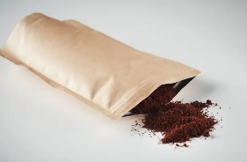 | Herbata zielona liściasta w torebce papierowej z zamknięciem strunowym.  Rodzaje herbaty zielonej do wyboru: z maliną, z opuncją, z pigwą, z pomarańczą  pakowana w torebki o pojemności min.35 g max 50g, z przodu torebki etykieta, z tyłu mała z wymaganymi informacjami o produkcie  Przydatność produktu: 12 miesięcy  Kawa mielona 100 % Arabika.  Opakowanie papierowe z zamknięciem strunowym, z przodu z nadrukiem  z tyłu mała etykieta z wymaganymi informacjami o produkcie  Przydatność produktu: 12 miesięcy | Technika zapewniająca naniesienie wzoru trwale – logotyp. Produkt nie może posiadać dodatkowych logotypów np. producenta, dostawcy. | 150 szt.- herbata  150 szt. - kawa
2 | Cukierki | Cukierki Krówki mleczne. Pakowane w jednostkowe etykiety. | Technika zapewniająca naniesienie wzoru trwale – logotyp. Produkt nie może posiadać dodatkowych logotypów np. producenta, dostawcy. | 3 kg

III Część zamówienia

Lp. | Nazwa | opis | Znakowanie | Ilość sztuk
1 | Pinsy z herbem | Pinsy w kształcie tarczy herbowej o minimalnych wymiarach 16 x 20 mm, z zapięciem typu motylek. Podkład wykonany ze stali niklowanej, kolor srebrny. | Technika zapewniająca naniesienie wzoru trwale – logotyp. Produkt nie może posiadać dodatkowych logotypów np. producenta, dostawcy. | 50 szt.

Każdy materiał promocyjny, również ten mały należy odpowiednio oznakować. W przypadku jeśli napis dotyczący sloganu nie będzie czytelny, należy na danym przedmiocie umieścić znak graficzny PROW 2014-2020 oraz znak UE z napisem: Europejski Fundusz Rolny na rzecz Rozwoju Obszarów Wiejskich: Europa inwestująca w obszary wiejskie.

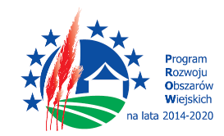
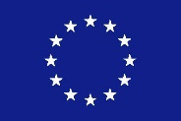

Europejski Fundusz Rolny na rzecz Rozwoju Obszarów Wiejskich: Europa inwestująca w obszary wiejskie

